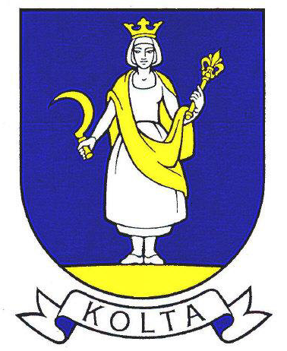 Obecný úrad Kolta č. 1
OBEC KOLTA
Tel: 035/6479 101
941 33 KOLTA
E-mail obeckolta@stonline.sk

Názov prevádzkovateľa:
Adresa, sídlo prevádzkovateľa: IČO:
Zodpovedná osoba: tel. č.: e-mail:

Obec Kolta
Obecný úrad č. 1
941 33 Kolta

Oznámenie údajov o prevádzke malého zdroja znečisťovania ovzdušia za rok:

V zmysle § 6 ods. 4 zákona č. 401/1998 Z. z. o poplatkoch za znečisťovanie ovzdušia v znení neskorších predpisov, v súlade so zákonom č. 137/2010 Z. z. o ovzduší v znení neskorších predpisov a so Všeobecne záväzným nariadením obce Kolta č. 3/2019 o poplatku za prevádzkovanie malého zdroja znečisťovania ovzdušia oznamujem ako prevádzkovateľ malého zdroja znečisťovania ovzdušia (ďalej len „MZZO“) tieto údaje:

- Miesto umiestnenia MZZO (súpisné číslo, príp. číslo parcely):

- Druh MZZO (uveďte potrebné údaje v nasledujúcich riadkoch)
- Spaľovacie zariadenie
Typ:

Druh spaľovaného paliva:

Množstvo spotrebovaného paliva v m3, t:
------------------------------------------------------------------------------------------------------------------

- Skládka (palív, surovín, produktov, odpadov)

Skladovaný materiál:

Plocha skládky v m2:

- Stavba, zariadenia, činnosť, ostatné plochy znečisťujúce ovzdušie

Názov (stavby, zariadenia, činnosti).

- Ostatné technologické celky a procesy (uviesť kategóriu podľa prílohy č. 1 vyhlášky MŽP SR č. 410/2012 Z. z. ktorou sa vykonávajú niektoré ustanovenia zákona o ovzduší):

................................................... .....................................................
dátum podpis

